# Introducción

El presente apartado compara las experiencias con la ciudadanía de los jóvenes de Chile y Suecia. Para ello, se contrastan las opiniones, valores y practicas relativas a la democracia de ambos países en población estudiantil con las mismas edades. Sobre la opinión respecto a su democracia, se describirá el nivel de satisfacción con la democracia de los jóvenes de ambos países, así como sobre su confianza en las instituciones democráticas. Para comparar los valores democráticos, se revisará sus concepciones de un buen ciudadano y sus opiniones sobre la igualdad de derechos. Finalmente se contrasta la participación democrática en la esfera pública, en la escuela y con sus cercanos.

Para enriquecer la comparación, se hará referencia constante a los elementos del contexto de cada país revisados anteriormente. El contraste de la experiencia democrática juvenil de ambos países se hará destacando la calidad de la democracia de ambos países. Al reflexionar sobre las diferencias y similitudes de la experiencia de los jóvenes se tomará en cuenta la calidad de las instituciones democráticas y tanto la participación como la opinión sobre la democracia en la población adulta de ambos países.

Sobre los datos… dos muestras representativas sobre la misma temática

# Opinión sobe su democracia

## Satisfacción con la democracia

El siguiente grafico expone la satisfacción con la democracia de los jóvenes de ambos países. En ambos casos se le pregunta respecto a su satisfacción con la democracia de su propio país. La cantidad de categorías de respuesta era la misma en ambas encuestas y los mensajes son bastante similares, aunque solo las categorías extremas son equivalentes.

La satisfacción con la democracia de los jóvenes de ambos países difiere radicalmente, de modo tal que es mucho mayor en Suecia que en Chile. La cantidad de estudiantes nada satisfechos es de 28,2% en Chile y de 2,7% en Suecia. Proporcionalmente hablando, por cada estudiante insatisfecho con la democracia en Suecia hay 10 estudiantes insatisfechos con su democracia en Chile.

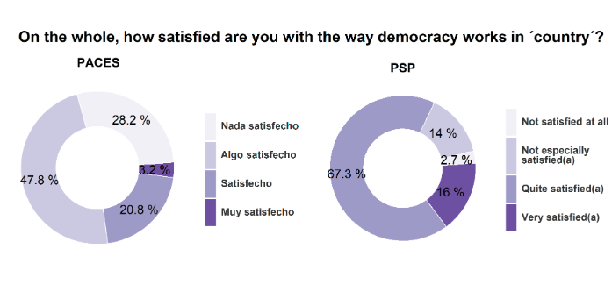

El que los jóvenes suecos estén más satisfechos con su democracia que los jóvenes chilenos es relativamente consistente con la calidad actual de las democracias en ambos países. Aunque según el índice de la democracia actualmente tanto en Chile como en Suecia existe una administración imparcial, controles gubernamentales y un gobierno representativo, existen diferencias sustanciales en otros aspectos. Contrario al caso Sueco, en Chile no existe una garantía real de los derechos fundamentales, ni tampoco existe un adecuado compromiso con la participación. En el caso Chileno es especialmente deficitario el acceso a la justicia y a los derechos sociales. Es razonable considerar que la ausencia de condiciones adecuadas para el desarrollo de una adecuada vida ciudadana merma la satisfacción con la democracia en el caso chileno, lo cual es consistente con la evidencia que destaca la falta de valoración de la democracia ante la falta de derechos sociales adecuados ().

## Confianza en las instituciones

### Partidos políticos

El grafico venidero compara la confianza que poseen los estudiantes de los partidos políticos de sus países. Ambas preguntas tienen cuatro categorías, pero las alternativas no son equivalentes.

En ambos países existen distintos niveles de confianza en los partidos, destacando la mayor confianza que tienen los jóvenes suecos. En Suecia, más de la mitad de los jóvenes confía bastante o mucho en los partidos, mientras que en Chile esto ocurre solo con el 15% de los jóvenes. Consecuentemente existe una gran cantidad de jóvenes chilenos con nada de confianza en los partidos, proporcionalmente hablando, por cada estudiante sueco que no confía en los partidos, en chile hay 6 jóvenes que no lo hacen.

Esto es un problema para chile ya que difícilmente se puede confiar en la democracia y las instituciones democrática, si no se confía en sus principales actores, los partidos.

[Consecuencia de la baja confianza en partidos]

[Comparar con la aceptación de los partidos en adultos]

### Confianza en el ejecutivo y el legislativo

Los siguientes gráficos exponen el nivel de confianza de los jóvenes suecos y chilenos sobre el gobierno y el parlamento. Pese a las diferencias, se puede observar que la confianza no sobrepasa el 60% en ninguno de los países, existiendo en ambos amplios grupos de jóvenes con baja confianza en las instituciones democráticas. Aun así, el nivel de confianza en ambas instituciones es distinto en ambos países, existe una mayor confianza en Suecia que en Chile.

Comparando la confianza en estas dos instituciones democráticas con la confianza en los partidos, que son actores relevantes en ambos poderes, se puede observar otra diferencia entre estos países. En Suecia la mitad de los jóvenes confía tanto en los partidos como en las instituciones democráticas, con un porcentaje similar de confianza sobre los partidos, el gobierno y el parlamento. Por su parte, en chile se observa una diferencia en la confianza en estas instituciones, existiendo una mayor confianza en los poderes del estado, que en los partidos que los administran.

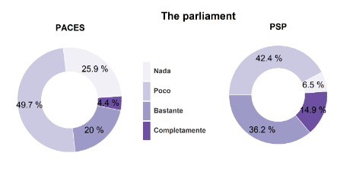

Chile tiene un sistema ejecutivo Suecia tiene un sistema legislativa. Este segundo es un incentivo al acuerdo, mientras que el otro a la competencia (política de la zancadilla de Castells en texto de red).

### Confianza en los tribunales

Este grafico expone la confianza en los tribunales, desde el punto de vista de los jóvenes de Chile y Suecia.   
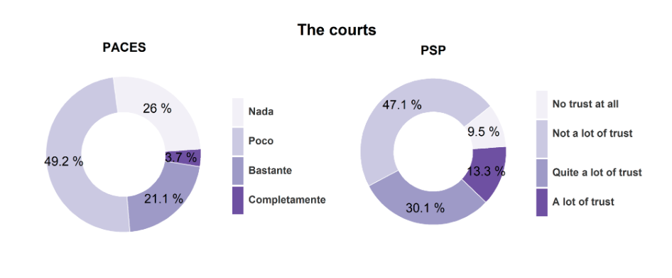  
  
El grafico nos sugiere nuevamente mayor confianza de los jóvenes suecos en su sistema. La proporción de jóvenes que no confía nada en los jueces de chile es un triple de lo que en Suecia.

Este resultado es consistente con la evaluación del índice de la democracia. Según este, Chile posee un sistema deficiente en torno a la garantía al derecho a la justicia, destacando la desigualdad de los tribunales. Existen casos emblemáticos que fueron muy mediáticos en chile que generaron la sensación de parcialidad por parte de los jueces [].

# Valores democráticos

## Igualdad de derecho

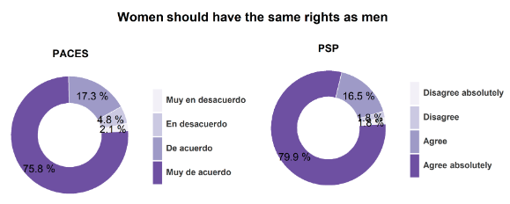

Uno de los valores democráticos es la igualdad de derecho entre las personas. En el caso de Chile, la igualdad de derechos tiene un rol importante en los planes de Educación cívica y formación ciudadana (). La igualdad de derechos implica la no discriminación por razones arbitrarias como sexo u origen. Al respecto los siguientes gráficos nos muestran la opinión de los jóvenes frente a la igualdad de derecho entre géneros y con los inmigrantes.

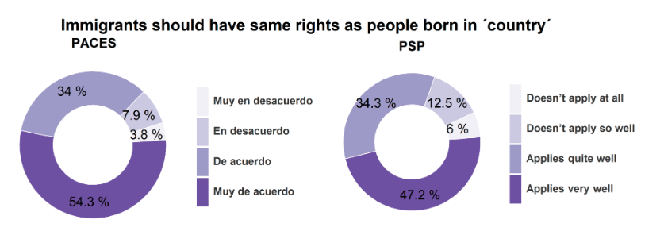

Los resultados de ambos gráficos permiten apreciar que no existe una diferencia valórica entre los jóvenes suecos y chilenos respecto a la igualdad de derechos. Más bien los patrones de respuesta son bastante similares. Existen pequeñas diferencias según las cuales en chile los jóvenes son levemente más propensos a justificar la desigualdad de género, mientras los jóvenes de Suecia más propensos a justificar la desigualdad en derechos con los inmigrantes.

## Idea de un buen ciudadano

Se puede llegar a una conclusión similar comparando sus visiones de un buen ciudadano. Mayoritariamente, los jóvenes de ambos países consideran que unirse a un partido político no es necesario para ser un buen ciudadano. Del mismo modo, los jóvenes de ambos países consideran importante para ser un buen ciudadano votar en las elecciones, pagar los impuestos y participar en protestas pacíficas contra leyes injustas. En ambos países se observa un compromiso con la participación en general pero no con los partidos.

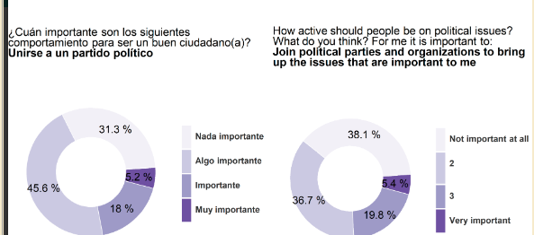Resulta interesante que la existencia de una democracia con deficinete compromiso participativo y que que no logra garantias optimas, no ha impedido que los jovenes Chilenos posean valores consistentes con la democracia como la valoración de la participación o una actitud posiitva a la igualdad de derechos. Las carecias de derechos en la democracia chilena aparecen conjuntamente con una baja satisfacción y confianza frente a la democracia, pero manteniendo valores democraticos propios de un sistema con elecciónes libres.

* para refleionar

* En chile hay una visión más negativa de la participación en la población adulta. Lo cual no ocurre en la población juvenil. Quizas este recambio sea positivo, e implique un mayor compromiso con la democracia.

# Participación democratica

## Participación en la escuela.

Ambos poseen un porcentaje similar de consejo estudiantil 15%

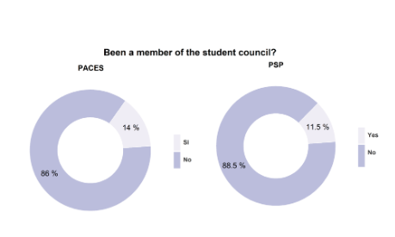Quienes tomaron un rol activo en la asamblea de estudiante existe un porcentaje en mayor en los jóvenes suecos, lo cual parece una experiencia relevante en términos formativos, como un 10% más ).

Votar en elecciones estudiantiles es una práctica de chile y no en Suecia. En chile tampoco es tan extendido, 60/40, mientras que en Suecia solo el 12% ha participado. Los estudiantes de chile han participado más en protestas escolares. Cuatro veces más.

Chile participa más en protestas y votaciones, pero ellos más en asambleas. 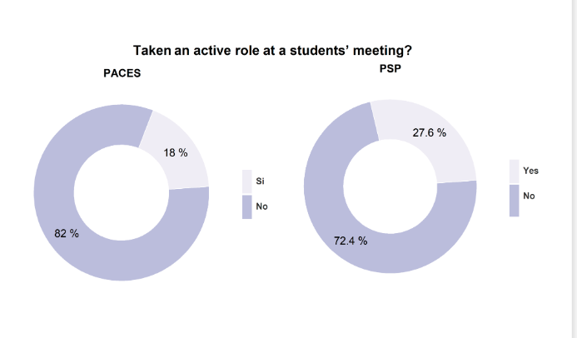

Los datos de la ICCS nos refuerzan que en general los suecos participan más en debates

## Participación política.

Similar En ambos países casi el cuarenta por ciento de los estudiantes ha firmado peticiones.

En Suecia existe una proporción mucho mayor de trabajo voluntario, la mitad participa en ellos, mientras que en chile solo el 9.5%

EN chile mayor participación en protestas legales , ilegales y tomas   
  
  
Res consistente con el involucramiento político que señala el índice de la democracia.

# Socialización politica

Este grafico dimensiona cuan frecuentemente hablan los jovenes con sus padres de asuntos medioambientales.

La diferencia entre ambos países es muy notoría, siendo este un tema muy recurrente en chile a diferencia de Suecia.

Una posible explicación es lo mediático y lo extendido de los problemas socioambientales en chile

Hablamos más de lo que ocurre en el mundo

Hablamos más de política entre jóvenes y adultos.

# Conclusiones

Hay una satisfacción deficiente en chile que es consistente con la calidad de la democracia de ese país.

Existen valores democráticos en igual medida en ambos países, (pese a las diferencias que existen en torno a la garantía de la democracia)  
  
Existe una participación que es distinta más que desigual, en chile esta muy parcada la participación con practias propias de una época de protesta.